紙鳶

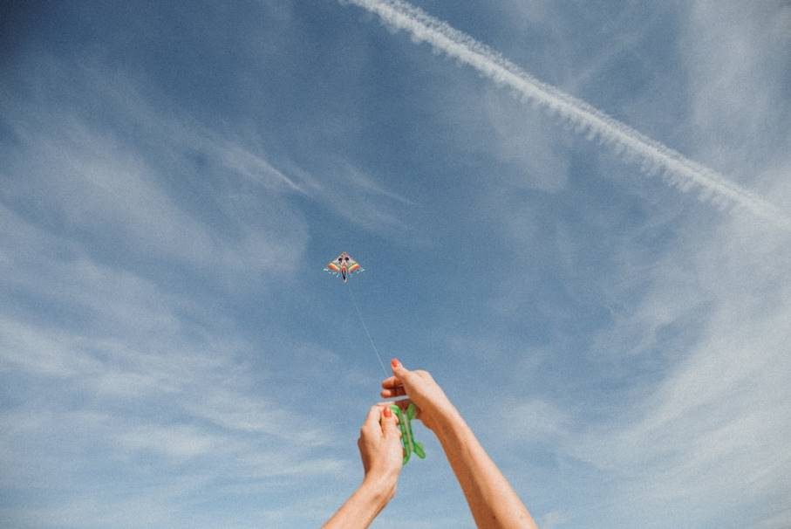

憑著一縷靈通
心與心遙遙地相繫
你殷勤奔馳招引
我胸腔鼓滿風
翩翩舞上了青空

雖然我擺高姿態
你永遠佔上風
這端懸掛著我
那邊牢牢拴住你
是相伴也是羈絆

風雨季節無緣親近
這段平靜日子
疏於溝通
隔著柏拉圖式的距離

飛趟軟著陸吧
該是修補的時候了
別遽然鬆手
砸碎秋日紙紮的輕夢

臺灣日報副刊 2001.4.2

